Акт проверки организации питания в столовои
г. Екатеринбург
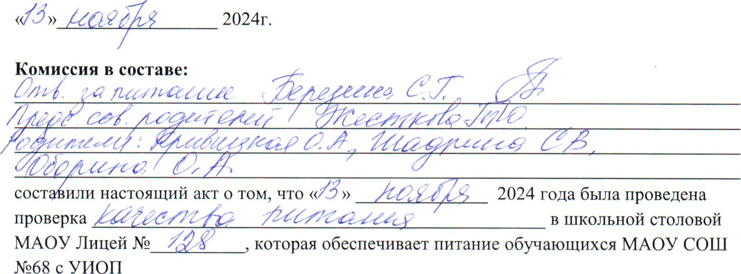
В ходе проверки выявлено:
